INSTITUTO TECNOLÓGICO Y DE ESTUDIOS SUPERIORES DE MONTERREY



Avance 2. Ingeniería de Caracterísiticas
Sistema de visión computacional para conteo e identificación de cajas en pallets
Proyecto Integrador (Gpo 10)

Profesores Titulares:
Dra. Grettel Barceló Alonso
Dr. Luis Falcón
Dra. Maria de la Paz Rico
Dr. Jesús Camacho González

Equipo # 37 - Almacenes
Integrantes:
Alan Camerino Cortés Cruz A01167072
Josué Daniel Lescano López A01367234
Ariel Mora Monroy A01795561
Domingo 08 febrero 2026
Índice
Introducción 3
Construcción 3
Normalización 4
Selección / Extracción 4
Conclusiones 5

Introducción
En el desarrollo de sistemas de visión computacional aplicados a entornos reales de almacén, la calidad y representación de los datos juegan un papel determinante en el desempeño de los modelos posteriores. Tras el análisis exploratorio realizado en el Avance 1, se identificaron variaciones relevantes en condiciones de iluminación, nitidez y visibilidad de contornos, así como la necesidad de depurar imágenes con desenfoque severo para garantizar un conjunto de datos base confiable.
El presente Avance 2 se enfoca en la fase de Ingeniería de Características, cuyo objetivo es transformar los datos visuales previamente depurados en un conjunto estructurado de variables numéricas informativas y adecuadas para su uso en algoritmos de aprendizaje automático. En esta etapa se construyen nuevas características a partir de las imágenes filtradas, se aplican técnicas de discretización, normalización y transformación, y finalmente se ejecutan métodos de selección y extracción de características con el fin de reducir la complejidad del espacio de datos, mitigar sesgos y acelerar la convergencia de modelos futuros. Todo el proceso se encuentra alineado con la fase de Preparación de los Datos de la metodología CRISP-ML, sentando las bases para la etapa de modelado del sistema de conteo e identificación de cajas en pallets

Construcción
Una vez definido el subconjunto de imágenes con calidad visual adecuada (filtrado por nitidez en el Avance 1), se procedió a la construcción de nuevas características a partir de cada imagen contenida en la carpeta Processed Images. Además de las métricas base de brillo promedio y nitidez (varianza del Laplaciano), se extrajeron características adicionales orientadas al dominio del problema, tales como el contraste global de la imagen, la densidad de bordes como proxy de la cantidad de contornos visibles, la entropía de intensidades para capturar complejidad y textura visual, y el promedio de saturación en el espacio HSV para aportar robustez frente a variaciones de iluminación.
Adicionalmente, se generaron características derivadas con el fin de mitigar sesgos entre variables, como la nitidez normalizada respecto al brillo y la transformación logarítmica de la métrica de blur para reducir su asimetría. Estas nuevas variables permiten representar de manera más rica y estable la información visual relevante para el conteo de cajas, manteniendo trazabilidad directa entre cada imagen procesada y su vector de características.
Como se muestra en la Fig. 1, cada imagen filtrada se representa mediante un vector de características que integra métricas base de calidad visual y variables derivadas orientadas al dominio, manteniendo trazabilidad entre el archivo original y su representación numérica.
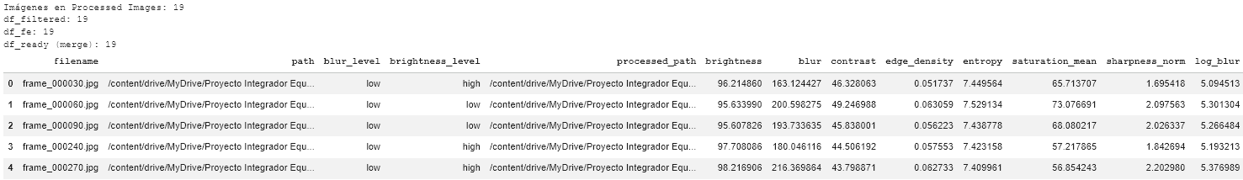
Fig.1. Conjunto de características construidas a partir de imágenes procesadas

Normalización
Dado que las características construidas presentan escalas y rangos numéricos distintos, se aplicó un proceso de normalización mediante estandarización tipo z-score. Esta técnica transforma cada variable para que tenga media cero y desviación estándar unitaria, garantizando que todas las características tengan un impacto equitativo en los análisis posteriores.
La normalización resulta especialmente relevante en este proyecto, ya que métodos como el análisis de correlación, PCA y futuros algoritmos basados en distancia o varianza son sensibles a diferencias de escala entre variables. Al estandarizar las características, se reduce el riesgo de que métricas con valores numéricos más altos dominen el espacio de características, mejorando la estabilidad numérica del pipeline y acelerando la convergencia de modelos en etapas posteriores.
En la Fig. 2 se observa la matriz de características tras la estandarización tipo z-score, donde todas las variables presentan media cero y varianza unitaria, garantizando un impacto equitativo en los métodos de selección y extracción posteriores.
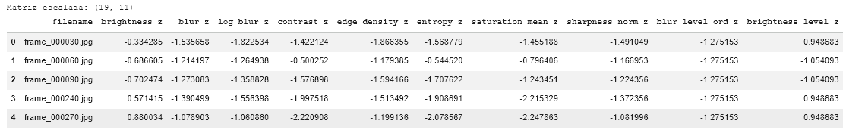 Fig.2. Matriz de características normalizadas mediante estandarización z-score

Selección / Extracción
Con el conjunto de características normalizadas, se aplicaron métodos de selección y extracción con el objetivo de reducir la dimensionalidad y eliminar redundancias. En primer lugar, se utilizó un umbral de varianza para identificar y descartar variables con variabilidad insignificante; sin embargo, los resultados indicaron que todas las características retenidas aportaban información relevante en el subconjunto analizado. Posteriormente, se realizó un análisis de correlación para identificar variables altamente redundantes, eliminando aquellas con correlaciones elevadas y conservando un conjunto compacto de características no redundantes.
La Fig. 3 presenta el conjunto final de características retenidas tras aplicar métodos de selección por varianza y correlación, evidenciando una reducción del espacio de características al eliminar variables redundantes sin pérdida significativa de información.
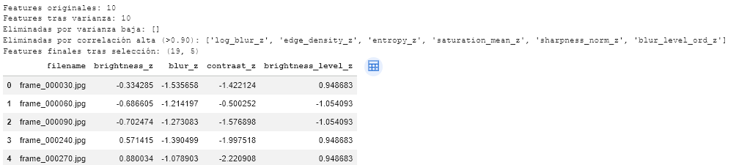
Fig.3. Conjunto de características tras el proceso de selección por filtrado

Finalmente, se aplicó Análisis de Componentes Principales (PCA) como técnica de extracción de características. El análisis mostró que tres componentes principales permiten conservar aproximadamente el 95% de la varianza total del conjunto de datos, reduciendo significativamente la dimensionalidad sin pérdida sustancial de información. Esta representación compacta facilita la interpretación, disminuye la complejidad computacional y deja el dataset preparado para su uso en la etapa de modelado del sistema de conteo e identificación de cajas.
Como se observa en la Fig. 4, los tres primeros componentes principales explican más del 90% de la varianza total del conjunto de datos, lo que justifica la selección de un espacio reducido de tres dimensiones para representar la información visual relevante.
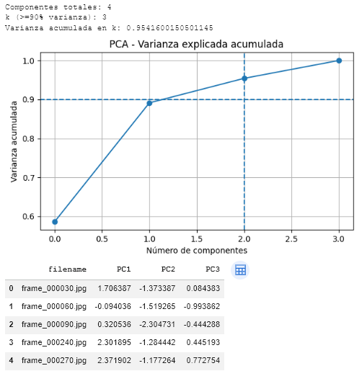
Fig.4. Varianza explicada acumulada por componentes principales (PCA)

Conclusiones
El Avance 2 permitió transformar un conjunto de imágenes depurado por calidad visual en un espacio estructurado de características numéricas informativas, robustas y adecuadas para aprendizaje automático. A través de la construcción de nuevas variables orientadas al dominio, la discretización y normalización de las mismas, y la aplicación de métodos formales de selección y extracción, se logró reducir la complejidad del espacio de datos y mitigar riesgos asociados a sesgos y redundancias.
En el contexto de la metodología CRISP-ML, esta etapa consolida la fase de Preparación de los Datos, dejando un conjunto de características listo para la fase de Modelado, donde se abordará el conteo e identificación de cajas en pallets de forma más estable y eficiente. Los resultados obtenidos sientan una base sólida para el desarrollo de modelos posteriores, alineados tanto con los objetivos técnicos del proyecto como con las condiciones reales de operación del entorno de almacén.

